**KONSTRUKCE VÝŠEK V TROJÚHELNÍCÍCH**

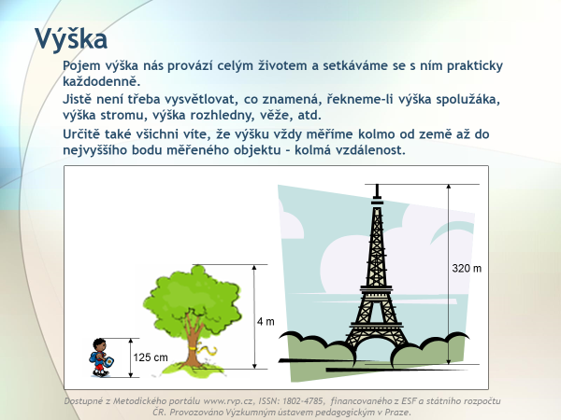

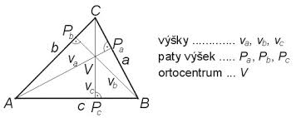 **Výšky v trojúhelníku:**

Zapište si do sešitu:

**Výška =** ***nejkratší vzdálenost vrcholu od protější strany neboli kolmice spuštěná z vrcholu na protější stranu***

***Každý trojúhelník má tři vrcholy, tři strany, proto musí mít i tři výšky.***

***V trojúhelníku ABC označujeme výšky va, vb, vc***

***V trojúhelníku KLM označujeme výšky vk, vl, vm***

**Podle vnitřních úhlů dělíme trojúhelníky na:**

a) ostroúhlé

b) tupoúhlé

c) pravoúhlé

Postupně se v těchto jednotlivých trojúhelnících naučíme výšky sestrojovat.

**a) Konstrukce výšek v ostroúhlém trojúhelníku**

**Narýsuj trojúhelník ABC: a = 4 cm, b = 5 cm, c = 6 cm.**

*Nejprve si udělej náčrt, pak konstrukci, teprve pak vyznač výšky.*

<https://www.youtube.com/watch?v=ReBH5B98w-A>

**další příklad k procvičení: Narýsuj trojúhelník ABC: a = 7 cm, b = 8 cm, c = 9 cm.**

**b) Konstrukce výšek v pravoúhlém trojúhelníku**

**Narýsuj trojúhelník ABC: a = 4,5 cm, b = 6 cm, c = 7,5 cm**

*Nejprve si udělej náčrt, pak konstrukci, teprve pak vyznač výšky.*

<https://www.youtube.com/watch?v=I7zKd0XHF8g>

**další příklad k procvičení: Narýsuj trojúhelník ABC: a = 10 cm, b = 8 cm, c = 6 cm.**

**c) Konstrukce výšek v tupoúhlém trojúhelníku**

**Narýsuj trojúhelník ABC: a = 6 cm, b = 3 cm, c = 7 cm.**

*Nejprve si udělej náčrt, pak konstrukci, teprve pak vyznač výšky.*

<https://www.youtube.com/watch?v=S8h7TX8Bwqw>

**další příklad k procvičení: Narýsuj trojúhelník KLM: k = 3 cm, l = 8,5 cm, m = 7 cm.**

***Závěr:***

***Každý trojúhelník má tři výšky, které se protínají v jednom bodě V (říká se mu ortocentrum)***

***U ostroúhlého trojúhelníku se výšky protínají v trojúhelníku.***

***U pravoúhlého trojúhelníku se výšky protínají v pravém úhlu trojúhelníku.***

***U tupoúhlého trojúhelníku se výšky protínají mimo trojúhelník.***

***Tento úkol máš na celý týden. Každý den narýsuj výšky pouze jednoho typu trojúhelníku. (vždy pouze 2 příklady), ať se ti to neplete. Nejprve se podívej na video, pak teprve rýsuj. Rysku přikládej na danou stranu co možná nejdelším úsekem (pravítko se dá otáčet😊). Dbej na úpravu a přesnost. Nezapomeň, že výšky se protínají pouze v jednom bodě.***

***Krásné dny a ať vám jde práce hezky od ruky. Výsledky pošlete do 1.6. Kaštovská***